Regression 1

* 线性回归的基本模型及假设
* 基本模型：
* 假设：独立、，其中为样本下标
* RSS与最小二乘估计

定义残差平方和（剩余平方和）： 

最小化RSS，即得到最小二乘（OLS）估计：



* 极大似然估计（MLE）

定义单个样本的似然函数：（）,对下标累乘,再取对数，最小化对数似然函数，得到与OLS相同的估计结果。

* 异方差问题

当时，只有正确指定时，使用极大似然估计才能得到无偏结果（达到克拉默-劳下界）。此时令，则等价于对样本作最小二乘估计（也就是加权二乘最小估计）

* RSS、RSE、TSS、R2、r2

考虑多元线性回归模型：

定义

当只有一个自变量时，即为与的相关系数的平方。

Regression 2

* 多个响应变量的多元线性回归及OLS、MLE估计

令，其中系数矩阵，误差项

则系数矩阵的估计为：



在同方差的前提下，OLS与MLE估计结果仍然等价，且均与无关。因此，即使已知，也不会改善MLE的估计结果。

* 降秩回归（Reduced-rank Regression）
* 基本模型:在多元线性回归的基础上,限制.
* 自由度：

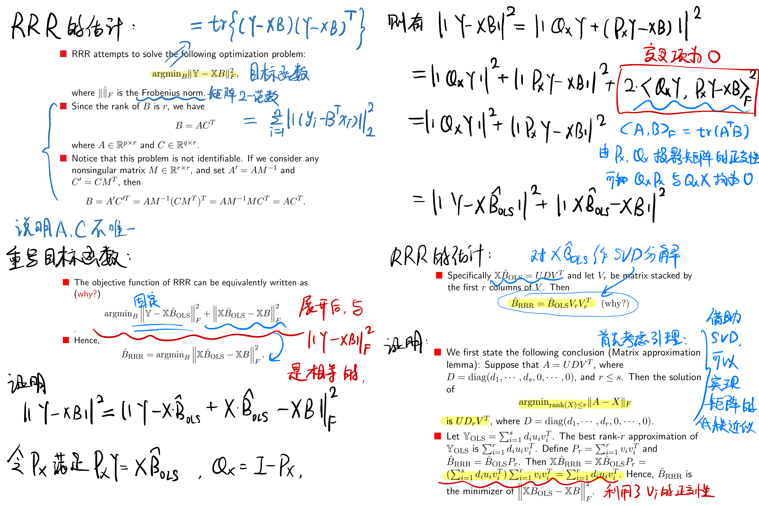证明：令，其中即可

* 典型相关分析（Canonical Correlation Analysis）
* 基本模型：设随机向量，目的是找到常数向量,使得尽可能大
* 优化问题：
* 求解结果：，其中分别为和的样本协方差矩阵;
* Logistic回归
* 基本模型：或
* 参数含义：每增加一个单位，因变量的对数几率将增加
* 似然函数：
* 多分类Logistic回归

只需对每个类别分别指定一个线性函数（也可以约去一个）：



* 分类任务中,使用logistic回归而不是线性回归的原因

1. 线性回归中,因变量的值域为,预测值可能会大于1或小于0,不够合理；而逻辑回归的输出是概率值，范围在 0 到 1 之间.
2. 对于多分类问题,简单线性回归不能表示相应的定类变量的序号.
3. *线性回归受到异常值的影响较大,而逻辑回归对异常值相对稳健.*

Regression 3

* 高维线性回归的问题

1. 当时，回归结果中的矩阵不可逆，无法求解.

（证明：）

1. 特征数量太多， 难以解释系数的含义；

* 解决方法：使用变量选择法；增加样本数量；使用伪逆矩阵；添加正则项（Ridge、Lasso等）；作稀疏性假设（存在某些系数为0）
* 岭回归（Ridge Regression）
* 目标函数：
* 求解结果：
* 岭回归有显式解，且可以处理的高维数据.
* 为有偏估计且越大，越小，的偏差越大.
* 时, 退化为最小二乘解；时,向0收缩,但不会完全收缩至0,因此无法用于变量选择；
* 可以使用交叉验证法或信息准则法确定.
* 岭回归不具有尺度不变性，通常需要对输入数据作标准化
* LASSO回归（LASSO Regression）
* 目标:
* 无封闭解，最小角度回归（LRA）或坐标下降法（CDA）可求解
* 坐标下降法：每次固定个系数,依次更新,反复迭代至收敛
* warm start: 模型()选择时，可将前一个值对应的作为下一个值迭代求解时的初始值，以加快收敛速率.
* 在logistic回归中，同样可以添加正则项，解决的高维问题.
* 使用其他范数惩罚项的回归
* 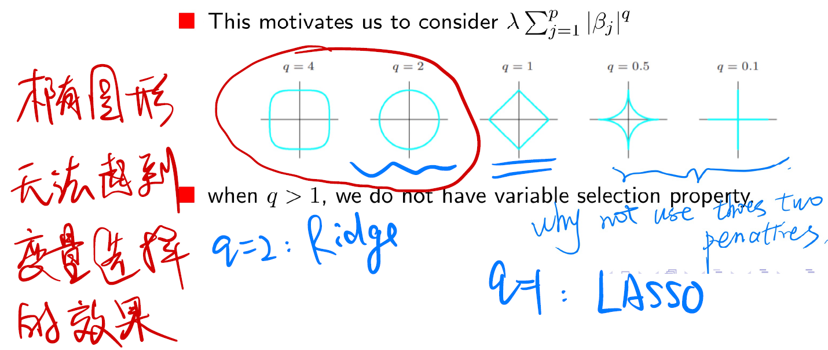的惩罚项无法起到变量选择的作用.
* 通常不使用的正则项，这是因为非凸惩罚项的求解比较困难.
* Elastic net：使用加权惩罚项

当时，函数边界仍然不光滑，故可以作变量选择.

Cross validation and Bootstrap

* 验证集方法（Validation）
* 训练集（或验证集）误差通常会低估测试误差
* 验证集估计的测试误差高度可变,取决于训练和验证使用哪些样本
* K折交叉验证
* 指标：,其中
* 留一交叉验证（LOOCV）：令，此时验证集只有一个样本
* 太大时，时间复杂度较大；太小时，由于训练样本减少，预测出的测试集误差的偏差将增大。
* K折交叉验证的实例

以使用K折交叉验证法，确定LASSO回归的值选择为例：

1. 将数据集随机划分为个相似大小的子集.
2. 依次将每个子集作为验证集，其余的个子集作为训练集，使用LASSO回归模型在训练集上拟合数据，并计算验证集误差.
3. 计算个验证集误差的平均值，作为该系数下的测试误差估计
4. 选择验证集误差最小的正则项系数,作为该数据集上的最优参数.

* 重抽样方法（Bootstrap）
* Bootstrap用于量化给定估计器或统计学习方法的不确定性（例如估计系数的标准误或系数估计的置信区间）
* Bootstrap 数据集通过有放回抽样选取，并与原始数据集大小相同
* 标准误：,其中为重复次数

Model selection

* 最佳子集选择法（Subset Selection）
* 算法流程：

1. 令为不包含任何变量的空模型(预测值为样本标签的平均值).
2. 对于每一个特征个数，拟合全部个模型，记最大的模型为(对于logistic回归可换成似然函数最大的模型).
3. 根据Cp,AIC,BIC或Adjust R2指标,从中选择最优模型.

* 最后一步中不能使用作为指标，这是因为随着特征数的增大，一定单调递增，最终必然会选择出包含全部特征的模型.
* 缺点：当很大时，容易出现过拟合以及估计系数方差较大的问题
* 向前选择法（Forward Stepwise Selection）
* 算法流程：

1. 令为不包含任何变量的空模型.
2. 对于每一个特征个数，在的基础上添加一个特征，从个模型中选择最大的模型记为
3. 根据Cp,AIC,BIC或Adjust R2指标,从中选择最优模型.

* 最后一步中不能使用作为指标，理由同上，向后选择法同理
* 向前选择法不能保证找到全部个模型中的最优模型，下同
* 向后选择法（Backward Stepwise Selection）
* 算法流程：

1. 令为不包含任何变量的空模型.
2. 对于每一个特征个数，在的基础上删去一个特征，从个模型中选择最大的模型记为
3. 根据Cp,AIC,BIC或Adjust R2指标,从中选择最优模型.

* 向后选择法仅适用于的低维情况，这是因为第一步就需要对包含全部特征的模型进行回归，此时矩阵不可逆，无法求解.
* Cp、AIC、BIC、Adjust R2



其中为使用的特征数量；为误差项方差的估计.

* Cp, AIC, BIC越小,测试误差越小；Adjust R2越小，测试误差越大.
* 误差项服从高斯分布的回归模型中，Cp与AIC等价.

（）

* BIC使用替代系数，可能会导致选出的特征数量偏少.
* 受的大小影响，Adjust R2不再像一样具有单调性.
* 使用信息准则法估计测试误差的优点：时间复杂度较小
* 使用交叉验证法估计测试误差的优点：

1. 无需估计误差项的方差，可直接估计测试误差.
2. 适用于更广泛的模型选择任务.

* 主成分回归（PCR）
* 即先对高维特征作PCA，再对低维特征作线性回归
* PCR的维数不能使用累计贡献率确定，只能用交叉验证法.

这是因为某些情况下，PCR的回归可能会失效，例如：

令,

当时，PCA选出了作为低维变量，但是与无关，此时回归模型失效.

* 偏最小二乘回归（PLS）
* 一种考虑了自变量与因变量的关系的降维方法

Nonlinear

* 多项式回归（Polynomial Regression）
* 只需令依此类推，使用线性回归估计参数即可
* 容易推广到logistic回归模型中.
* 分段线性回归（Step functions）
* 优点：易操作（只需添加取值范围的虚拟变量与自变量的交叉项即可）；交叉项的含义易于解释.
* 缺点：断点位置难以选择，难以解释.
* 线性样条法（Linear Splines）
* 基本模型：

其中，为断点.

* 保证了断点处函数的连续性
* 三次样条法（Cubic Splines）
* 基本模型：

其中

* 保证了断点处二阶导函数的连续性
* 由于人眼只能判断至多二阶导数是否连续,因此三次样条最常用.
* 自然三次样条法（Natural Cubic Splines）
* 在三次样条的基础上，在最左、最右侧两个区间上使用线性拟合.
* 平滑样条法（Smoothing Splines）
* 目标函数：
* 当时，相当于对全部样本点作多项式插值（过拟合）
* 当时，退化为线性拟合函数（欠拟合）.
* Local Regression
* 基本思想:首先利用核函数衡量样本点与预测点的距离,再以距离为权重,对预测点附近的样本点作加权最小二乘的回归,得到预测回归值.
* 目标函数：
* 常用核函数：
* 带宽：，其中称为带宽.
* 当时，模型变成预测点处的高阶多项式（过拟合）
* 当时，模型退化为线性拟合（欠拟合）
* Generalized Additive Models
* 将拆分成，并将基模型作简单加和即可：

Kernel

* RBF核：
* 核函数参数与过拟合、欠拟合的关系

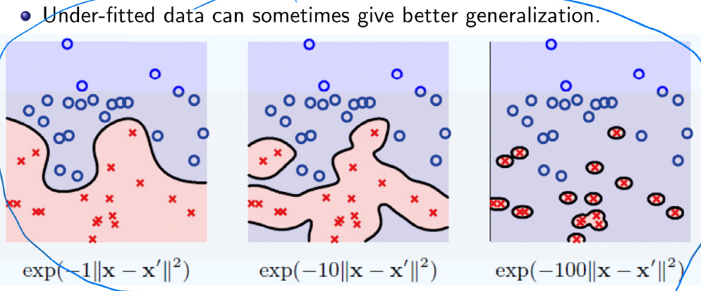结论:

* 越小，越容易过拟合;
* 越大，越容易欠拟合.

Classification 1

* 分类模型的分类
* 判别模型(非概率模型)：决策树、K近邻、感知机、SVM

生成模型(概率模型)：LDA,QDA、朴素贝叶斯,logistic回归,GMM

* 非参数模型：决策树、K近邻

参数模型：感知机,SVM ,LDA,QDA,朴素贝叶斯,logistic回归,GMM

* 感知机
* 模型：,
* 求解：

1. 初始化.
2. 对于每个训练样本，若，则令.
3. 重复步骤2，直至全部样本均正确分类.

* 若训练数据线性可分，则权重经过有限步迭代后必将收敛
* 若训练数据线性不可分，则权重迭代将陷入死循环
* 感知机（关于单个样本的）收敛性证明

以单个正类样本为例。若当前感知机将该样本误分类，则有：



经过一步更新后，有：

新的判别结果为：

因此，经过有限步迭代后，判别函数必将大于，正确分类该样本

* Logistic回归
* 基本模型：
* 损失函数：
* 由于损失函数形式复杂，难以优化，因此可以考虑与最小化损失函数法等价的最大化似然函数法.（似然函数见Regression 2部分）
* Logistic回归具有线性决策边界:
* Logistic回归的优化方法
* 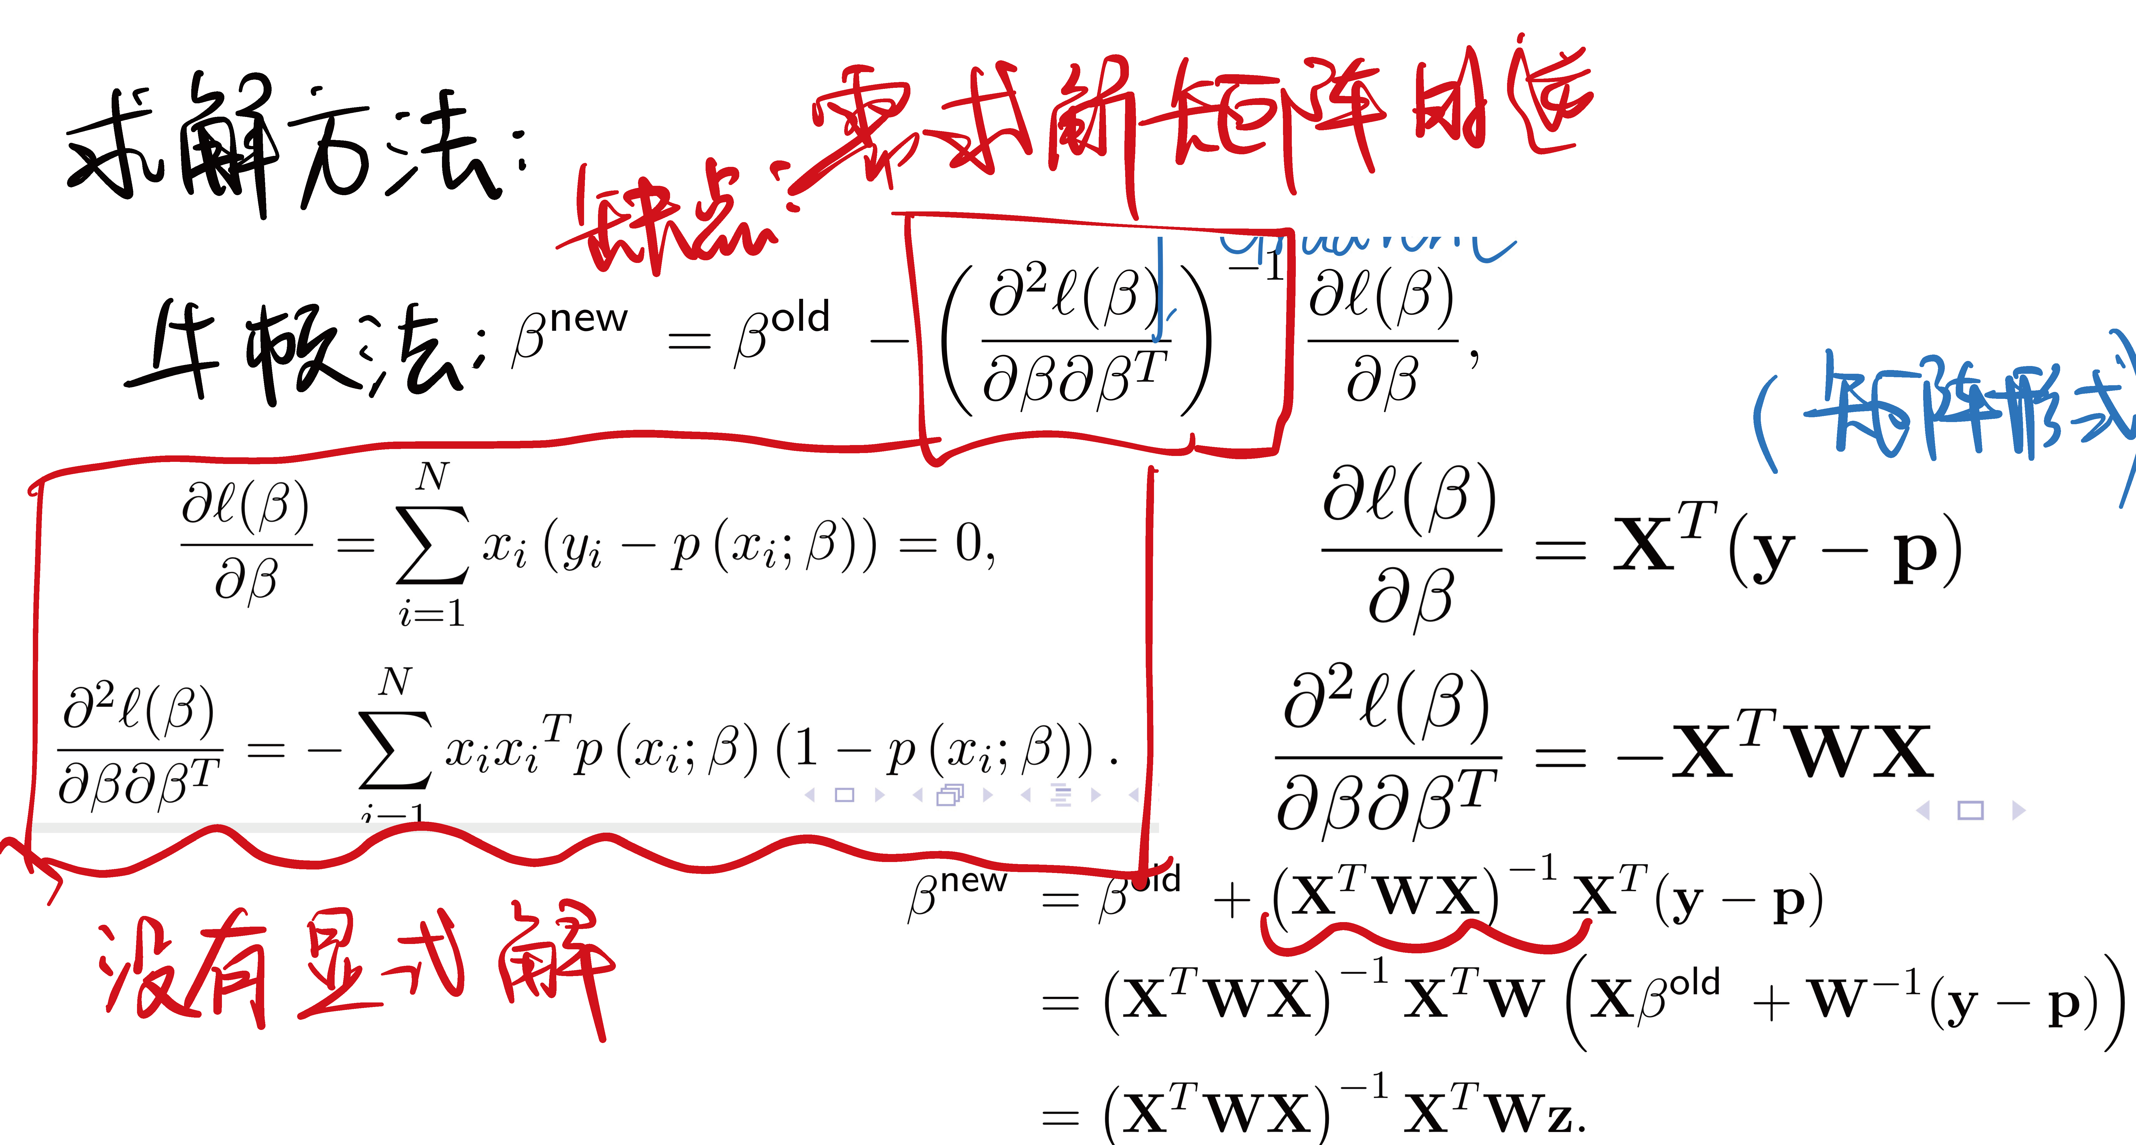牛顿法：
* 梯度下降法：
* 梯度下降法对于凸函数，一定收敛到全局最优
* 随机梯度下降法

公式：





* 优点：计算速度快，内存开销小
* 缺点：对梯度的估计存在偏差,目标函数收敛不稳定甚至不收敛.
* 其他更好的优化方法：Momentum法、AdaGrad法、Adam法

SVM

* SVM的基本模型
* 优化问题：
* 支持向量：满足的样本点，称为支持向量.
* 间隔：，是支持向量的模长，正负平面距离的一半.
* SVM的求解过程

例：



解得：

* 软间隔SVM
* 基本模型：
* 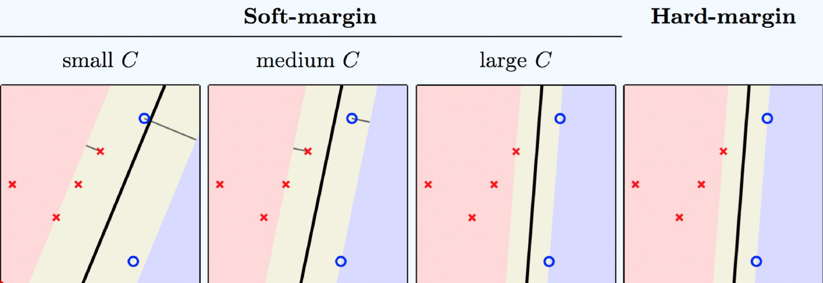越小，间隔越大，更容易误分类.
* 越大，越接近硬间隔SVM.

Naïve Bayes

* 生成（概率）模型的基本假设



* 朴素贝叶斯的假设



* 参数个数：
* 朴素贝叶斯方法的求解

1. 令
2. 对离散特征作多项分布假设:对于连续特征，作正态分布假设：.
3. 对于以上参数（），使用极大似然法估计.

LDA, QDA

* 后验概率相等的边界



推出后验概率相等的边界：

* 多元正态分布的概率密度



* LDA的判别函数及边界



* QDA的判别边界



* 参数的极大似然估计

对于QDA：



对于LDA：

* 对于QDA，按照训练集给出的类别，分别估计参数即可；
* 对于LDA，协方差的加权估计等价于直接用全部样本估计.

Decision tree

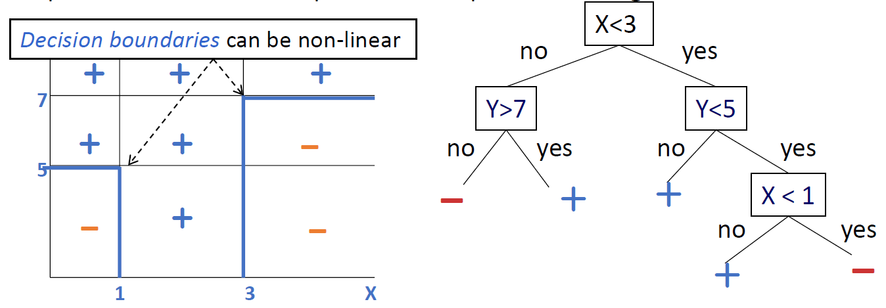

* 熵的概念：
* 其他指标

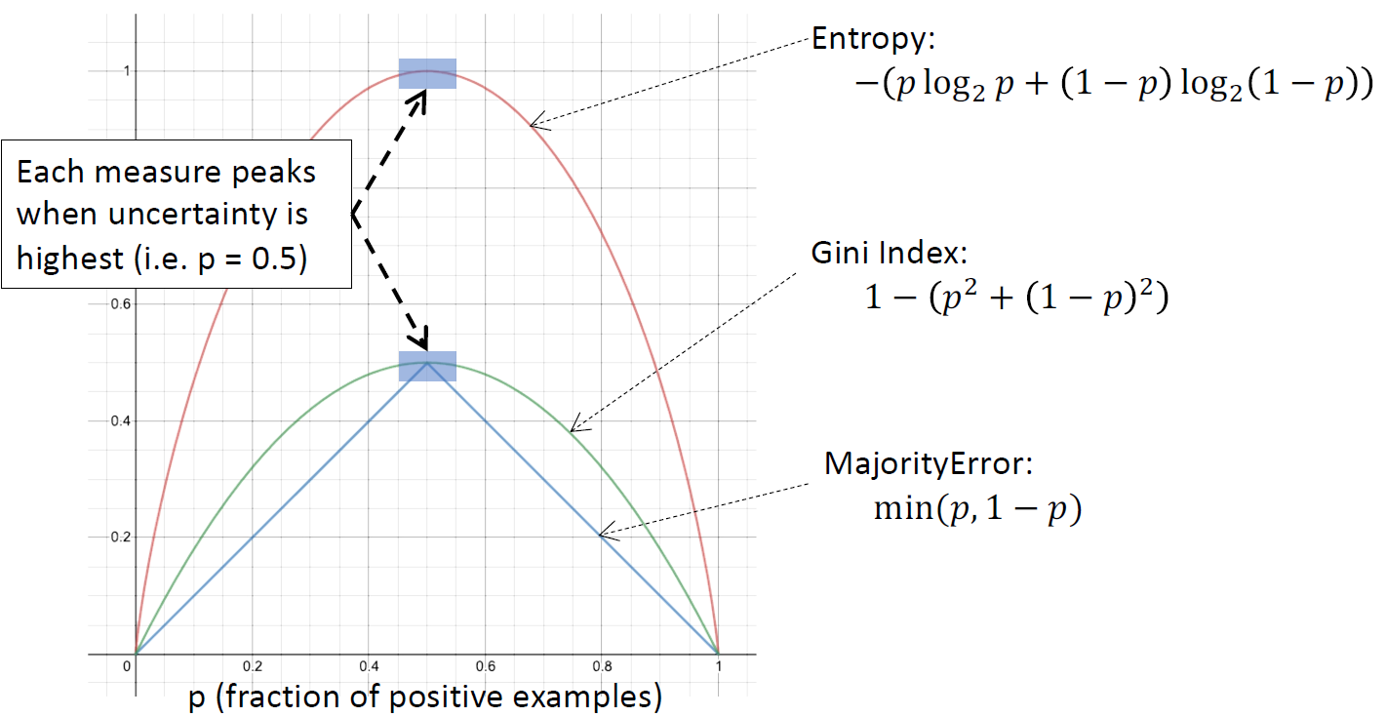

* 随机森林算法流程

1. 使用Boostrap法，从训练集中抽取个样本，得到样本集合
2. 使用Bagging法，从全部特征中随机抽取个，使用这些特征在集合上拟合一颗决策树
3. 得到一系列决策树

* 对于给出的随机森林，使用投票平均法判断预测样本的标签值.

Nearest Neighbour Classification

* K近邻算法流程

1. 找到距离预测样本最近的个样本点
2. 对于分类任务，预测结果为距离最近的个样本标签的最大频数；

对于回归任务，预测结果为距离最近的个样本标签的平均值.

* K近邻算法优缺点
* 优点：训练速度快（无需训练过程）；可以拟合非常复杂的函数；始终保留训练集的原始数据（同时也是缺点）.
* 缺点：需要大量存储空间（在现如今存储技术发达的情况下可能不再是缺点）；预测速度慢.
* 集成分类器（Ensemble Classifiers）

通式：，其中将个体学习器进行集成（例如sign函数）.

* Bagging

1. 使用Bootstrap方法，从样本集中采样（某个样本被选中的概率为）
2. 使用Bootstrap重采样的样本，拟合不同的个体学习器
3. 将个体学习器进行等权集成：



* Boosting
* 与Bagging的流程基本相同，但有所区别.
* 样本重采样时，最初全部样本具有相等的权重。但经过一轮重采样之后，难以分类的样本将赋予更大的采样权重，更有可能被选取.
* 个体学习器集成时，更重要的学习器将赋予更高的票数权重.

Introduction to clustering

* 优化问题



* K-means算法流程

1. 选择个样本点作为初始的聚类中心
2. 将全部样本点分配至距离最近的聚类中心
3. 重新计算每个聚类的中心坐标
4. 重复步骤2,3，直至聚类中心不再变化.

* K-means算法缺点

①受到初始化状态以及离群值的影响较大

②当聚类的样本数、密度（协方差）不同时，聚类结果会受到影响

③当聚类的形状为非球状时，聚类结果会受到影响

Hierarchical clustering

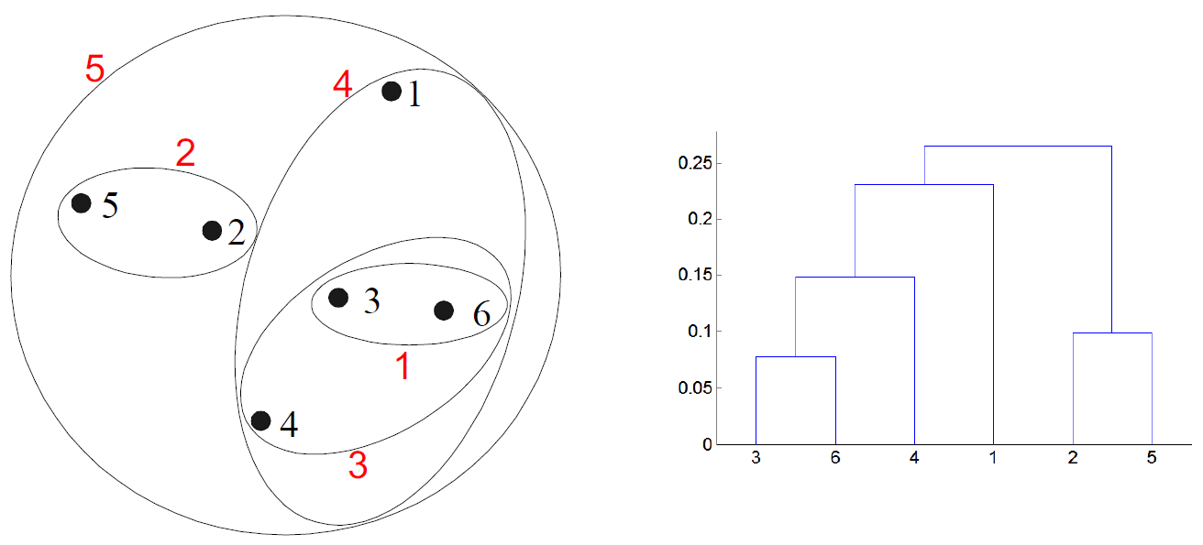

* 算法流程

1. 令每个样本点自身成为一个聚类，并计算聚类之间的距离矩阵.
2. 将距离最近的两个聚类合并，并更新距离矩阵.
3. 重复步骤2，直至全部样本点合并为一个聚类.

* 距离度量及优缺点
* MIN:定义为两聚类之间距离最近的两个样本点的距离
* 优点：可以处理非椭圆形数据
* 局限性：对异常值比较敏感
* MAX:定义为两聚类之间距离最远的两个样本点的距离
* 优点：不易受异常值影响
* 局限性：倾向于将一个大聚类拆分成两个聚类
* Group Average: 定义为两聚类之间的全部样本点两两距离的平均值
* 优点：不易受异常值影响
* 局限性：倾向于形成球状聚类
* Distance Between Centroids: 定义为两聚类中心之间的距离
* 优点与局限性同上.
* 分层聚类方法的局限性

① 一旦两个聚类合并，则无法拆分

②没有数学表达式（最小化全局目标函数）

③使用不同的聚类距离度量，可能存在不同的问题与局限性(见上面)

Gaussian Mixture

* 基本模型



* EM算法
* E步：计算聚类分配（样本点属于每个聚类的概率）：



* M步：更新参数（每个聚类的均值与协方差）：



* 与K-means算法的相比的优点

1. 样本点的聚类分配是概率性的
2. 考虑了不同聚类具有不同的协方差
3. 考虑了先验信息

练习题（押题）

* 结合本课程学过的某一模型，谈谈你对过拟合现象的理解；有哪些处理过拟合现象的方法？

参考答案（来自ChatGPT 3.5）：

在数据挖掘中，过拟合现象指的是模型在训练集上表现很好，但在测试集上表现较差的现象。这是因为模型在训练过程中过于关注训练集中的细节和噪声，导致模型过于复杂，无法泛化到未知的数据集。过拟合现象会导致模型的预测能力降低，甚至无法使用。以下是一些处理过拟合现象的常用方法：

1. 数据集扩充：增加训练集的样本数量，能够降低过拟合的风险。可以通过数据增强、数据合成、数据融合等方式来扩充数据集。

2. 正则化：在模型的损失函数中加入正则化项，通过对模型参数进行限制来避免过拟合。

3. 交叉验证：通过交叉验证来评估模型的泛化能力，选择最优的模型参数。常见的交叉验证方法有K折交叉验证、留一交叉验证等。

4. 模型选择方法：通过选择最优的特征子集或剪枝决策树等方式，去除冗余或无用的特征，提高模型的泛化能力。

5. 集成学习：通过将多个模型的结果进行综合，来提高模型的泛化能力。常见的集成学习方法有随机森林、Boosting、Bagging等。

6. Dropout：在神经网络中，通过随机丢弃一部分神经元来减少过拟合的风险。

* 机器学习模型与数学模型和统计模型的区别和联系？

参考答案（来自ChatGPT 3.5）：

机器学习模型是一种基于数据的模型，通过对数据进行学习和训练，得到模型的参数和结构，用于预测新的数据。机器学习模型通常包括神经网络、支持向量机、决策树、随机森林等；数学模型是一种用数学语言描述现实世界的模型，通常基于已知的规律和假设，用数学语言进行建模。数学模型通常包括微积分模型、微分方程模型、优化模型等；统计模型：是一种基于概率论和统计学原理的模型，用于描述和预测数据的分布和关系。统计模型通常包括线性回归、逻辑回归、贝叶斯网络等。

这三种模型都是用来描述和预测数据的模型，都可以用于解决实际问题。它们的不同在于建模的思路和方法不同：机器学习模型和统计模型都是基于数据进行建模，但机器学习模型更加注重对数据的学习和处理，通过算法优化来寻找最优的模型参数和结构。而统计模型则更加注重对数据的概率分布和统计特性进行建模，通过概率分布来描述数据的变化和关系；数学模型则更加注重利用数学方法和工具来解决实际问题，通常基于已知的规律和假设进行建模，通过数学分析来得到模型的解析解或近似解。